ZGCAI光谱仪上位机软件开发需求说明书
1. 项目概述
1.1 项目背景
光谱仪用控制、分析软件，向下位机发送命令，从下位机获取数据，存储、管理和处理数据。
光谱仪：分析混合光中不同波长光线强度，色散后的光按波长—位置信息排列，线阵光电探测器记录该信息，像素数对应位置即波长信息，各像素强度信息对应各波长光强。为覆盖更广泛的光谱范围和高光谱分辨率，通常需要多个通道合并使用
用户可通过本软件设置仪器参数，观察、存储及管理数据，及进行简单的数据分析
面向自研光谱仪器开发，但现阶段需过渡供应商采集板
兼容多个下位机
a依迈光电 高速USB虚拟串口（VCP）有qt示例
b成都艾立本 网络 TCP(控制、查询命令) UDP（传数据）高速（500-1000帧）
c自研采集板，更接近a
1.2 项目范围
- 包含内容：光谱仪完整上位机软件开发，包括控制、可视化、数据存储、数据分析；win平台简单sdk或常用开发工具的示例
1.3 目标用户
- 工业领域技术员、光谱检测操作员、科研领域研究生、教师（生物、化学、材料、物理等专业）
有使用较复杂软件的能力，但通常不具备计算机编程知识。

2. 功能需求
2.1 功能模块清单
A 仪器硬件管理
A0 仪器种类选择 或自动识别（考虑是否混用）
A1 多台光谱仪连接（获取编号）、按起始波长小到大排序、软件开关、基本参数设置（曝光时间、平均次数，每一台分别设置或统一设置可选）、参考及背景光谱存储（关联一次采集事件，每一台分别设置或统一设置可选））
A2 多台光谱仪下位机参数读取、换算及设置（包括写入下位机），包括
- 波长校准参数（3阶多项式，读取后计算并用作可视化横坐标），
- 强度校准参数（像素数同大小数组， 没有时均为1，没有可选择调过此校准）
A3 多台光谱仪同步控制及参数设置，包括
- 是否同步
- 软硬同步模式选择（软同步上位机广播，硬同步（总内触发模式：主机软触发，副机由主机外触发；总外触发模式：外部信号源外触发主机，主机触发副机，序列同步））
- 主机选择
- 同步延时参数设置（除主机外每一台（及副机与主机延时））
A4 外触发设置，包括
- 是否外触发
- 外触发延时参数设置（主机与外部信号延时）
A5 控外同步信号输出设置，包括
- 是否输出
- 与内触发采集事件或外触发信号间的延迟时间设置（软件界面中不区分，根据内外触发设置自动选择）
- 每一台光谱仪均可发出同步信号
B 采集控制、存储与可视化
B1 采集模式选择，包括
  - 连续采集（不设置间隔，以曝光时间为周期连续获取数据，同步模式下多台一致，非同步模式下各台仪器以自身曝光时间尽快采集），再次按下按键停止（图标变化 ▶ ■）
  - 单次手动采集（手动点击单次采集按键采集）
  - 外触发模式下开始采集后显示等待外触发，采集频率与外触发信号一致（外触发模式下触发信号频率与曝光时间周期冲突时以曝光周期为准（下位机反馈错误信息？））
B2光谱模式选择，包括（计算方式参见B4 可视化），不选择时默认原始光谱
  - 原始光谱
  - 扣背景光谱
  - 吸收光谱
  - 自定义光谱
B3 数据存储，可选自动存储与手动单张存储，
  - 预先设置存储路径（默认路径为安装文件夹中新建数据文件夹）
  - 格式优先csv，其次txt
  - 多台仪器时可选是否拼合数据为一个文件，拼合时存储一个文件，不拼合时文件数与通道数相同
  - 数据格式为两列，第一列波长、第二列像素点光强
  - 仪器编号、光谱范围、曝光时间、平均次数、外触发与否，所有通道间延迟时间信息在数据文件最前面存储
  - 自动存储可选：
      - 尽快存储（每一个数据）、
      - 间隔特定数据量存储（1-1000可调）、
      - 间隔特定时间存储（0.1-300s可调），
  - 文件命名规则为采集时间+曝光时间（ms）（或在设置页面选择命名信息，包括 采集时间、曝光时间、是否外触发（int/ext）、外触发延迟时间（外触发信号与主机间延迟，内触发模式文件名中不记录延迟此信息））
  - 手动单张存储当前绘图界面数据，与采集行为不冲突，平行进行，自动弹出备注及重命名页面，可手动选择不再弹出，软件新打开后默认选择弹出
  - 每个通道的背景及参考光谱单独存储，不需要选择是否存储，用background、reference开头，文件名中记录采集时间，不覆盖历史数据，相应模式可视化及计算时默认采用本通道最新背景、参考数据，并提供选取历史数据的途径
B4 可视化
  - 实时可视化所采集数据，随采集数据逐一更新，可设置绘图颜色、曲线粗细
  - 添加对比光谱（可选择历史数据固定于实时可视化界面用于对比，最多64个数据，图例为文件名，可在可视化界面勾选是否显示数据），可一键清除对比光谱
  - 缩放功能（选框放大、滚轮缩放、按住左键拖动、双击左键还原），采集过程中数据更新保留缩放状态
  - 动态缩放选框，选中后根据当前数据波长范围及最大强度随时缩放x、y轴
  - 历史数据可视化，可选择历史数据在新标签页中可视化，最多可开不少于12个标签，每个标签最多64个数据。
  - 可视化默认为原始波长--强度数据，可选择：
      - 原始强度
      - 扣背景强度（当前数据强度-本通道已存储背景光谱，若无背景光谱则提醒用户采集或选择）
      - 吸光度（依据当前数据强度I、本通道已存储背景光谱Idark及参考光谱I0计算，若无背景光谱及参考光谱则提醒用户采集或选择）
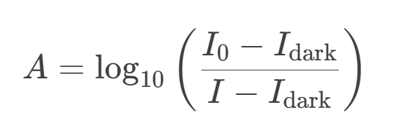
      - 用户自定义公式：运算符（正负、加减乘除、幂、log10、loge），参数计算数据（当前数据强度I、本通道已存储背景光谱Idark及参考光谱I0）

3. 非功能需求
3.1 性能需求
- 单标签满数据绘图拖拽不卡顿
- 存储不降低下位机传输速度
- 存储不丢帧
3.2 兼容性需求
- X86 X64 Win10平台使用
- Sdk或通讯协议兼容arm架构linux 安卓

4. 用户界面（UI）与交互设计
4.1 界面原型
参考avasoft 8.0以上版本
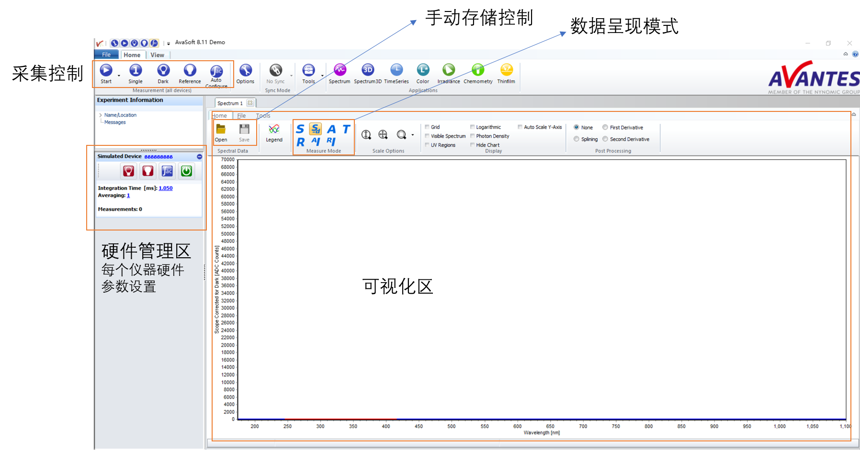
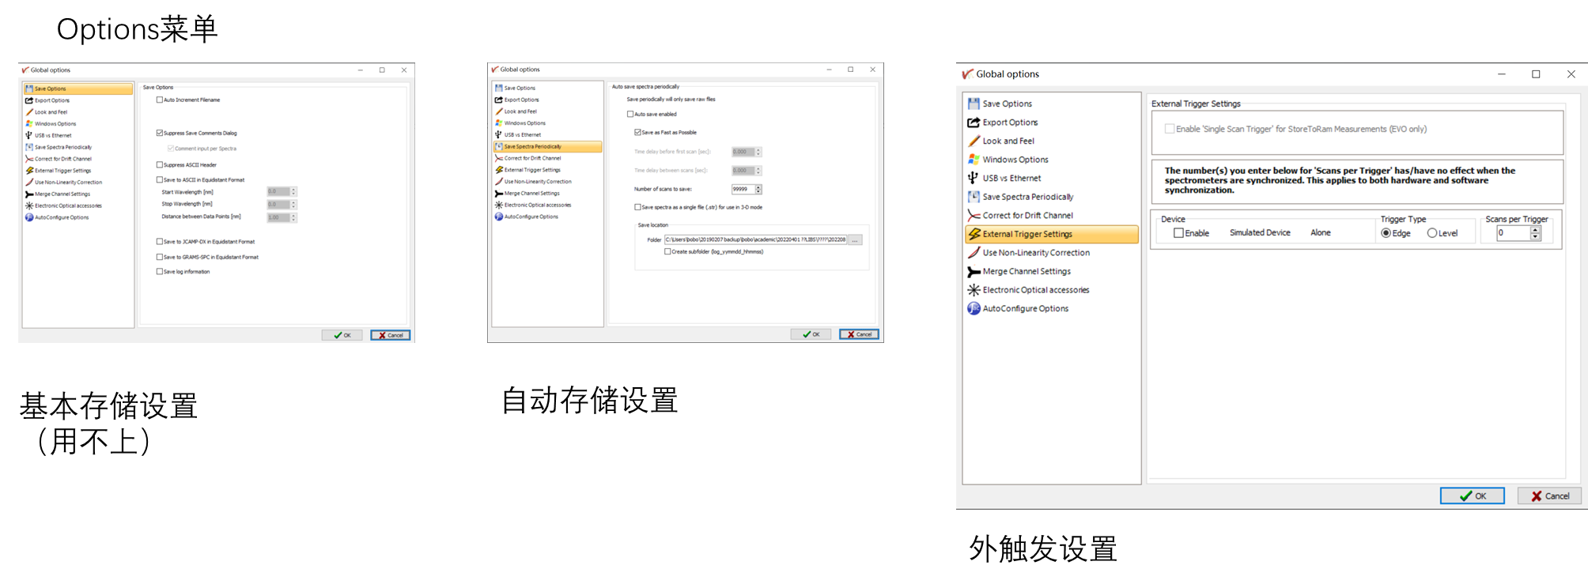
4.2 设计要求
- 风格：简洁、扁平化设计，参考现行office软件风格
- 响应式布局：适配pc，鼠标键盘操作为主，暂不考虑触摸屏使用

版本记录
版本 | 修订日期 | 内容 | 编写 | 批准
V1.0 | 2025-03-24 | 初稿 | 王旭

